MỤC LỤC
PHẦN I. MỞ ĐẦU 1
PHẦN II. NỘI DUNG 4
I. Cơ sở lý‎ luận 4
1. Trò chơi và trò chơi học tập 4
2. Phân loại trò chơi 4
3. Mục đích của việc sử dụng trò chơi trong dạy học 4
4. Quy tắc sử dụng trò chơi trong dạy học 4
5. Quy trình xây dựng và thiết kế trò chơi học tập 5
II. Cơ sở thực tiễn 6
1. Thực trạng chung về quá trình dạy học môn KHTN trên địa bàn Quận 6
2. Thực trạng giảng dạy môn KHTN ở trường tôi. 7
III. Một số giải pháp 8
1. Giải pháp 1: Tổ chức trò chơi để khởi động vào tiết học 8
2. Giải pháp 2: Tổ chức trò chơi để hướng dẫn học sinh hình thành kiến thức mới 10
3. Giải pháp 3: Tổ chức trò chơi để củng cố kiến thức 12
IV. Kết quả 15
1. Đối với giáo viên 15
2. Đối với học sinh 15
3. Kết quả cụ thể 16
V. Bài học kinh nghiệm 18
1. Đối với giáo viên 18
2. Đối với học sinh 18
PHẦN III. KẾT LUẬN, KHUYẾN NGHỊ 19
I. Kết luận 19
II. Khuyến nghị, đề xuất 19

PHẦN I. MỞ ĐẦU
I. Lí do chọn đề tài
Trong Chương trình giáo dục phổ thông tổng thể 2018 đã xác định mục tiêu: “Chương trình giáo dục phổ thông cụ thể hoá mục tiêu giáo dục phổ thông, giúp học sinh làm chủ kiến thức phổ thông, biết vận dụng hiệu quả kiến thức, kĩ năng đã học vào đời sống và tự học suốt đời, có định hướng lựa chọn nghề nghiệp phù hợp, biết xây dựng và phát triển hài hoà các mối quan hệ xã hội, có cá tính, nhân cách và đời sống tâm hồn phong phú…” (Thông tư 32/2018 ngày 26/12/2018 của Bộ GD & ĐT). Do vậy việc đổi mới phương pháp dạy học nhằm theo hướng phát huy tính tích cực và chủ động của học sinh đồng thời phải tác động đến tâm tư, tình cảm, đem lại niềm vui, hứng thú học tập cho học sinh là hết sức cần thiết.
Khoa học tự nhiên (KHTN) là bộ môn khoa học thực nghiệm với phương pháp nghiên cứu chủ yếu là đi từ trực quan sinh động đến tư duy trừu tượng. Vì vậy, trong giờ dạy KHTN, nếu người thầy không tìm cách tổ chức một giờ dạy học sao cho hợp lý, sinh động, hấp dẫn, thì rất khó lôi cuốn được học sinh, giờ học sẽ tẻ nhạt, mang tính chất công thức khô khan. Để giờ dạy KHTN đạt hiệu quả cao, tạo hứng thú và phát huy được tính chủ động, tích cực của học sinh, người thầy không những phải đổi mới phương pháp mà cần phải đổi mới hình thức tổ chức các hoạt động dạy học. Một trong những hình thức dạy học đem lại hiệu quả cao là kết hợp tổ chức các trò chơi trong giảng dạy bộ môn KHTN cấp THCS.
Chính vì vậy, để học sinh hứng thú và yêu thích môn học ngay từ khi bước vào trường trung học cơ sở, tôi tổ chức các trò chơi trong giảng dạy bộ môn và đã tạo được sự yêu thích thực sự đối với các em. Từ đó kết quả học tập bộ môn đã được nâng lên rõ rệt. Đó là lí do tôi lựa chọn đề tài: “Một số kinh nghiệm tổ chức trò chơi cho học sinh trong dạy học bộ môn Khoa học tự nhiên 7”.

II. Mục đích nghiên cứu
- Hướng dẫn thiết kế, xây dựng và tổ chức được một số trò chơi trong dạy học KHTN 7 nhằm nâng cao chất lượng hiệu quả bộ môn.
- Phát triển năng lực KHTN, khả năng vận dụng, kỹ năng giao tiếp và quan sát, phân tích tổng hợp, khái quát hóa kiến thức, phát triển kĩ năng phán đoán của học sinh. Biết tuân thủ kỉ luật, trung thực trong học tập...
- Vận dụng và thực hiện được yêu cầu đổi mới phương pháp dạy học hiện nay.

III. Đối tượng nghiên cứu
- Các trò chơi trong giảng dạy môn KHTN lớp 7.
- Một số bài học có thiết kế trò chơi cho học sinh khi giảng dạy KHTN 7.
IV. Khách thể nghiên cứu:
Học sinh lớp 7A1, 7A2.

V. Phạm vi nghiên cứu
- Một số trò chơi trong giảng dạy KHTN 7.
- Dạy minh họa qua một số bài học tại các lớp 7A1, 7A2.
- Thời gian áp dụng năm học 2022 - 2023.
VI. Giả thuyết khoa học.
Học sinh lớp 7 khá tò mò, ham hiểu biết, thích tìm tòi cái mới, muốn khẳng định mình, muốn được tham gia vào các hoạt động một cách độc lập, muốn thử sức mình…thích học mà chơi, chơi mà học nên việc tổ chức các trò chơi trong dạy học KHTN 7 chắc chắn sẽ gây được hứng thú học tập của học sinh, hình thành và phát triển ở học sinh kỹ năng quan sát, phân tích tổng hợp khái quát hoá kiến thức, khả năng suy luận phán đoán, rèn luyện tác phong nhanh nhẹn của học sinh. Giáo dục học sinh tính tự giác, trung thực, sự kiên trì, tính kỷ luật và tinh thần đồng đội trong học tập cũng như trong cuộc sống hàng ngày.

VII. Nhiệm vụ của đề tài
- Nghiên cứu cơ sở lý luận và cơ sở thực tiễn của việc xây dựng và sử dụng trò chơi dạy học trong giảng dạy môn KHTN lớp 7.
- Phương pháp thiết kế trò chơi trong dạy học KHTN 7 thông qua powerpoint, phần mềm flast, trò chơi trực tuyến Quizizz, Phet.com, Wordwall...
- Một số ví dụ vận dụng.
- Áp dụng dạy thực tế và tiến hành thăm dò ý kiến, kết quả học tập của học sinh từ đó rút ra hiệu quả về việc tổ chức các trò chơi trong giảng dạy KHTN lớp 7.

VIII. Phương pháp nghiên cứu
1. Phương pháp nghiên cứu lý luận
Phân tích, tổng hợp, hệ thống hóa, khái quát hóa nguồn tài liệu có liên quan đến vấn đề nghiên cứu để xây dựng cơ sở lý luận cho đề tài.
2. Phương pháp nghiên cứu thực tiễn.
2.1. Nghiên cứu thực tế
- Tìm hiểu thực trạng giờ dạy của giáo viên thông qua dự giờ thăm lớp, trao đổi với các giáo viên trong tổ nhóm chuyên môn và các trường bạn.
- Quan sát ý thức học tập của học sinh thông qua các tiết dự giờ và điều tra hứng thú, khả năng tiếp thu kiến thức bằng cách trò chuyện với học sinh.
2.2. Thực nghiệm
Tiến hành dạy thực nghiệm trong một số bài có tổ chức các trò chơi trong KHTN 7.
2.3. Điều tra và phỏng vấn
Lấy ý kiến học sinh thông qua phiếu điều tra về mức độ yêu thích môn KHTN, kết quả học tập học kì I. Phỏng vấn đối với những tiết dạy có tổ chức trò chơi trong giảng dạy KHTN lớp 7.

IX. Cấu trúc của sáng kiến kinh nghiệm
Phần I: Mở đầu
Phần II: Nội dung
I. Cơ sở lí luận
II. Cơ sở thực tiễn

III. Một số biện pháp tổ chức trò chơi cho học sinh trong giảng dạy bộ môn KHTN lớp 7.

Phần III: Kết luận và khuyến nghị

PHẦN II. NỘI DUNG

I. Cơ sở lý‎ luận

1. Trò chơi và trò chơi học tập

1.1. Trò chơi
Trò chơi là một hoạt động của con người nhằm mục đích trước tiên và chủ yếu là vui chơi giải trí, thư giãn sau những giờ làm việc căng thẳng mệt mỏi. Đồng thời, qua trò chơi, người chơi được rèn luyện thể lực, trí lực, rèn luyện các giác quan tạo cơ hội giao lưu với mọi người, cùng hợp tác với bạn bè đồng đội trong nhóm, trong tổ...

1.2. Trò chơi học tập
Là trò chơi có nội dung gắn với hoạt động học tập của học sinh, thông qua trò chơi giúp học sinh chiếm lĩnh tri thức mới hoặc củng cố kiến thức, luyện tập kĩ năng.

2. Phân loại trò chơi
Dựa vào chức năng của trò chơi trong dạy học, có thể chia làm các nhóm:
- Trò chơi khởi động tạo hưng phấn trước khi học, thư giãn, kích hoạt tâm thế học tập.
- Trò chơi phóng tác chủ yếu giúp người học nâng cao nhận thức, hiểu sâu hơn bản chất của vấn đề và cách giải quyết vấn đề mà trong những tình huống chính thức người học khó hoặc không thể tiếp cận được.
- Trò chơi sáng tạo chủ yếu dạy người học cách suy nghĩ, rèn luyện tính năng động của hành vi, động cơ xã hội trong học tập, tạo ra môi trường áp dụng những tri thức và tư tưởng.

3. Mục đích của việc sử dụng trò chơi trong dạy học
Việc tổ chức trò chơi trong dạy học không chỉ giúp tiếp cận, củng cố và khắc sâu kiến thức mà còn góp phần hình thành và phát triển ở học sinh:
- Kỹ năng: Giao tiếp, hợp tác, trao đổi - trình bày - tiếp nhận thông tin…
- Thái độ: Tự chủ, hợp tác...
- Năng lực: Tự chủ và tự học, giải quyết sáng tạo các tình huống, phát triển năng lực ngôn ngữ, tin học và thể chất.

4. Quy tắc sử dụng trò chơi trong dạy học
+ Xác định rõ mục tiêu dạy học - giáo dục của mỗi trò chơi.
+ Trò chơi cần được xem như môi trường hoạt động của người học, để học chính nội dung của đề tài, bài học thông qua xử lý các tình huống cụ thể trong quá trình chơi.
+ Trò chơi phải có quan hệ chặt chẽ với nội dung học tập và nội dung cần phù hợp với thực tế tổ chức trò chơi.
+ Chỉ lựa chọn những yếu tố, vấn đề quan trọng, cần thiết và thích hợp với phương thức chơi để đưa vào trò chơi với phán đoán rằng trò chơi sẽ mang lại hiệu quả cao hơn so với giờ học bài bản.

5. Quy trình xây dựng và thiết kế trò chơi học tập
Bước 1. Chuẩn bị và lựa chọn trò chơi
- Nghiên cứu tài liệu: Chương trình, sách giáo khoa, sách giáo viên… Hệ thống sách tham khảo: sách báo, tạp chí giáo dục…
- Nghiên cứu thực tế lớp học: xem có học sinh khuyết tật không, nhu cầu, sở thích, hoàn cảnh …Tìm hiểu xem học sinh lớp yếu ở mạch kiến thức nào, để lựa chọn trò chơi cho phù hợp, giúp các em củng cố kiến thức để hiểu bài một cách chắc chắn.
- Việc lựa chọn các trò chơi học tập phải đáp ứng những yêu cầu của mục đích dạy học. Các trò chơi phải đặt ra cho học sinh các nhiệm vụ học tập tương ứng với nội dung dạy học. Mỗi trò chơi cần có một vị trí đóng góp cụ thể trong tiến trình thực hiện mục đích dạy học. Vì vậy, để đáp ứng yêu cầu dạy học bộ môn hệ thống các trò chơi phải được lựa chọn sao cho đa dạng về chủ đề, phong phú về cách chơi. Dựa vào hình thức, cách chơi và luật chơi của trò chơi có thể thay thế các trò chơi một cách linh hoạt tạo cho giáo viên có cơ hội tổ chức trò chơi phù hợp với đối tượng học sinh của mình. Để từ đó các em cảm thấy : “Học mà vui, vui mà học”. Lựa chọn trò chơi phải đảm bảo các yếu tố: lứa tuổi, vừa sức, áp dụng vào khi nào trong tiến trình bài dạy và trong chương trình học.
Bước 2: Xây dựng và thiết kế trò chơi.
Thiết kế trò chơi học tập thường qua các bước sau:
+ Mục đích: Nêu rõ mục đích của trò chơi nhằm Phát hiện kiến thức, ôn luyện, củng cố kiến thức, kỹ năng và phát triển năng lực nào?
+ Đồ dùng phục vụ trò chơi
+ Nêu luật chơi (số người tham gia, thời gian chơi, cách chơi, cách tính điểm...)
Bước 3: Tổ chức chơi
- Ổn định trật tự
- Giới thiệu trò chơi, hướng dẫn cách chơi, phổ biến luật chơi.
- Chơi thử (nếu cần).
- Chơi thật.
- Nhận xét, rút kinh nghiệm và tổng kết trò chơi.
Giáo viên hoặc trọng tài là học sinh nhận xét về thái độ tham gia trò chơi của từng đội, những việc làm chưa tốt của các đội để rút kinh nghiệm.
- Trọng tài công bố kết quả chơi của từng đội, cá nhân và trao phần thưởng cho đội thắng (nếu có).
- Một học sinh hoặc giáo viên nêu kiến thức, kỹ năng trong bài học mà trò chơi đã thể hiện.

II. Cơ sở thực tiễn

1. Thực trạng chung về quá trình dạy học môn KHTN trên địa bàn quận Bắc Từ Liêm
- Qua các buổi sinh hoạt nhóm chuyên môn, qua các tiết dạy chuyên đề do phòng GD&ĐT Quận tổ chức, cá nhân tôi nhận thấy rằng số lượng GV giảng dạy môn KHTN còn ít, đa số là giáo viên trẻ có nhiệt huyết, chuyên môn vững nhưng kinh nghiệm giảng dạy chưa nhiều nên còn lúng túng trong quá trình triển khai các hoạt động học tập.
- Hơn nữa, môn KHTN là môn học mới được đưa vào trong chương trình giáo dục phổ thông tổng thể 2018 nên chưa có nhân sự giảng dạy cho cả 3 phân môn Lí, Hóa, Sinh. Vì vậy, việc triển khai môn KHTN trong trường học gặp rất nhiều khó khăn. Bên cạnh đó mỗi trường chỉ có 1 - 2 giáo viên được đào tạo một hoặc 2 trong 3 phân môn Hóa, Lí, Sinh, mặc dù giáo viên cũng đã được BGH các trường tạo điều kiện đi học chứng chỉ cho các phân môn còn lại mà mình chưa được đào tạo nhưng phần đa các giáo viên đều không tự tin nếu phải dạy kiến thức chuyên sâu của phân môn đó. Môn KHTN lại chiếm số tiết tương đối nhiều 4 tiết/ tuần do vậy giáo viên gặp nhiều khó khăn trong giảng dạy cũng như trao đổi kinh nghiệm.
- Qua trao đổi với giáo viên bộ môn trong quận. Nhiều giáo viên quan niệm rằng giờ học KHTN không nên tổ chức trò chơi, vì gây ồn ào dễ ảnh hưởng đến việc học tập của lớp khác. Giáo viên phải chuẩn bị vất vả mất nhiều thời gian, có thể gây cháy giáo án. Điều đó sẽ làm giảm lòng yêu thích môn học của học sinh đặc biệt là đối với học sinh khối 6, 7 - lớp đầu cấp. Chính những quan niệm đó đã dẫn đến nhiều tiết học khô khan, học sinh thụ động tiếp nhận kiến thức từ đó các em chỉ học một cách chiếu lệ, qua loa, không cần phải nghiên cứu tìm hiểu thêm thông tin về môn học dẫn đến kết quả học tập không cao và không tạo được hứng thú cho học sinh trong những chương trình KHTN kế tiếp.

2. Thực trạng giảng dạy môn KHTN ở trường tôi.
Khi tiến hành thực hiện những kinh nghiệm này tại đơn vị công tác, tôi có được những thuận lợi và gặp phải những khó khăn sau:
- Thuận lợi:
+ Đối với môn KHTN 7, thời lượng kiến thức trong mỗi tiết dạy ít, phù hợp với nhận thức của học sinh. Do vậy, mỗi giáo viên có thể vận dụng linh hoạt các phương pháp, kĩ thuật dạy học tích cực. Việc tích hợp các trò chơi trong giảng dạy không chỉ đáp ứng đổi mới phương pháp dạy học mà còn giúp học sinh chủ động nắm bắt, khắc sâu kiến thức, phát triển năng lực từ đó thêm yêu thích bộ môn đồng thời nâng cao kết quả học tập của mình.
+ Nhà trường được các cấp chính quyền quan tâm tạo điều kiện đầu tư theo mô hình trường học điện tử nên việc ứng dụng công nghệ thông tin trong giảng dạy rất thuận lợi. Vì vậy, việc tổ chức các trò chơi trong tiết học càng có sức hấp dẫn.
+ Ban chuyên môn, Nhà trường luôn tạo điều kiện cho giáo viên đi học bồi dưỡng chứng chỉ môn KHTN tại Đại học Thủ đô. Bên cạnh đó giáo viên được chủ động tìm tòi, sáng tạo, thực hiện hoặc tham gia các chuyên đề nhằm nâng cao chuyên môn nghiệp vụ.
- Khó khăn:
+ Môn KHTN 7 gồm 3 phân môn Lí , Hóa, Sinh là 3 môn học mà trước đây học sinh đều quan niệm là những môn học khó, theo chương trình cũ thì môn Hóa học đến lớp 8 học sinh mới được học điều này càng làm cho học sinh e dè, ngại học môn KHTN hơn.
+ Chương trình KHTN 7 sẽ giúp học sinh khám phá các tính chất cơ bản của thế giới tự nhiên thông qua các khái niệm, định luật và nguyên lí chung nhất về sự đa dạng; tính cấu trúc; tính hệ thống; sự vận động và biến đổi; sự tương tác trong thế giới này. Từ cách gắn kết kiến thức với thực tiễn đến cách tổ chức các hoạt động học tập giúp học sinh phát triển phẩm chất và năng lực. Thông qua các hoạt động học tập mang tính khám phá xuất phát từ những trải nghiệm và tình huống thực tiễn sẽ giúp học sinh phát triển về phẩm chất và năng lực, mở rộng tầm hiểu biết về thế giới tự nhiên, thỏa mãn trí tò mò và lòng ham hiểu biết của học sinh. Để thực hiện được các hoạt động học tập thu hút được học sinh tham gia đòi hỏi giáo viên phải đổi mới phương pháp dạy học, học sinh phải chủ động tích cực trong học tập.
+ Thực tế, trong nhận thức, phụ huynh và học sinh chỉ coi trọng các môn Văn, Toán, Anh. Vì vậy, để thay đổi điều này, giáo viên dạy các bộ môn trong đó có môn KHTN phải có cách thức tổ chức hoạt động học tập cuốn hút để các em thấy rằng môn học nào cũng rất cần thiết và là hành trang vững bước vào cuộc sống sau này.
+ Từ tâm lý chung trong học tập bộ môn, để tìm hiểu mức độ hứng thú của học sinh đối với môn KHTN, tôi đã tiến hành phát phiếu điều tra (Bảng phụ lục 1) tới học sinh của 2 lớp 7A1, 7A2 trước khi tôi áp dụng đề tài và đã thu được số liệu như sau:
Bảng 1: Số liệu về mức độ hứng thú của học sinh khi học tập bộ môn.
TT | Mức độ | Số lượng | %
1 | Rất hứng thú | 9 | 10,2
2 | Hứng thú | 19 | 21,6
3 | Bình thường | 38 | 43,2
4 | Không hứng thú | 22 | 25

III. Một số biện pháp

1. Biện pháp 1: Tổ chức trò chơi để khởi động vào tiết học
- Mục tiêu: Để vào bài hoặc củng cố kiến thức bài cũ nhằm tạo khí thế vui, sôi nổi khi bước vào bài mới. Đồng thời rèn luyện kỹ năng nhớ, vận dụng kiến thức đã học, gợi mở kiến thức mới và phát triển tư duy nhanh nhạy, sáng tạo của học sinh.
- Cách thức thực hiện:
+ Tổ chức vào đầu mỗi tiết học
+ Giáo viên cần xác định những kiến thức có liên quan đến bài mới hoặc kiến thức trọng tâm của bài cũ để phục vụ cho tìm hiểu kiến thức bài mới.
+ Thiết kế trò chơi cho phù hợp với nội dung và thời gian.
+ Tổ chức cho học sinh tham gia trò chơi.
- Ví dụ minh họa : Giáo viên có thể tổ chức nhiều trò chơi như: “Ai nhanh hơn”, “Hái hoa điểm 10”, “Đuổi hình bắt chữ”, “Bức tranh bí ẩn”, “Ai là triệu phú”...
Ví dụ 1: Tổ chức trò chơi “Ai nhanh hơn” để khởi động vào tiết học (Bài 3 - Nguyên tố hóa học).
- Mục đích:
+ Củng cố kiến thức đã học về oxygen và tên một số nguyên tố đã được học .
+ Gợi mở kiến thức mới.
+ Phát triển tư duy sáng tạo, khả năng ứng biến linh hoạt của học sinh.
- Chuẩn bị:
+ 2 bảng phụ có hình vẽ cơ thể người có ghi chú thành phần phần trăm các nguyên tố tạo nên cơ thể người và các mảnh ghép có dán băng dính tên các nguyên tố: Oxygen, hydrogen, carbon, nitrogen.
+ Máy chiếu.
- Tiến hành chơi:
+ Giáo viên công bố luật chơi
+ Lựa chọn đội chơi ( 02 đội chơi, mỗi đội cử 01 học sinh)
+ Tổ chức cho học sinh tham gia chơi (Mỗi học sinh lần lượt mang các mảnh ghép lên gắn vào tranh sao cho phù hợp trong thời gian một phút).
+ Kết thúc trò chơi, giáo viên yêu cầu học sinh nhận xét, đánh giá các đội chơi
+ Giáo viên tổng kết trò chơi.
Ví dụ 2: Tổ chức trò chơi “Bức tranh bí ẩn” để khởi động vào tiết học (Bài 26 - Một số yếu tố ảnh hưởng đến hô hấp tế bào)
- Mục đích:
+ Củng cố kiến thức đã học về hô hấp tế bào.
+ Gợi mở kiến thức mới về các yếu tố ảnh hưởng đến hô hấp tế bào.
+ Phát triển tư duy sáng tạo, khả năng ứng biến linh hoạt của học sinh.
- Chuẩn bị:
+ Bốn bức tranh tương ứng với 4 câu hỏi, Bức tranh chìa khóa, hệ thống câu hỏi (Bảng phụ lục 2)
+ Máy chiếu.
+ Hướng dẫn học sinh làm quản trò.
- Tiến hành chơi:
+ Quản trò công bố luật chơi
+ Tổ chức cho cả lớp cùng chơi
+ Kết thúc trò chơi, giáo viên yêu cầu học sinh nhận xét, đánh giá các đội chơi
+ Giáo viên tổng kết trò chơi, đặt vấn đề và vào bài.
* Sau khi tổ chức nhóm trò chơi này tôi nhận thấy học sinh đã phát triển được những năng lực và phẩm chất như sau:
- Học sinh phát triển được năng lực KHTN. Biết đưa ra các nhận xét, đánh giá phù hợp và chính xác về kết quả của người chơi. Có khả năng ứng biến linh hoạt với các tình huống trong trò chơi. Vận dụng kiến thức đã học để giải quyết tốt các yêu cầu của trò chơi.
- Giúp học sinh tự tin trước các bạn và thầy cô. Tuân thủ luật chơi và nghiêm túc khi tham gia trò chơi.

2. Biện pháp 2: Tổ chức trò chơi để hướng dẫn học sinh hình thành kiến thức mới
- Mục tiêu: Giúp học sinh thông qua trò chơi lĩnh hội được kiến thức mới.
Rèn luyện kĩ năng quan sát, khả năng thuyết trình, tác phong nhanh nhẹn, phối hợp nhịp nhàng giữa các thành viên trong nhóm. Giáo dục tính tích cực và tinh thần hợp tác trong các hoạt động tập thể.
- Cách thức thực hiện:
+ Nhóm trò chơi này được tổ chức để học sinh hình thành một phần hay một số nội dung kiến thức bài học. Giáo viên có thể tích hợp kỹ thuật dạy học trong việc tổ chức trò chơi.
+ Thiết kế trò chơi cho phù hợp với nội dung kiến thức và thời gian thực hiện.
+ Tổ chức cho học sinh tham gia trò chơi.
- Ví dụ minh họa: Giáo viên có thể tổ chức các trò chơi như: “Tiếp sức”, “Ghép đôi”, “Tôi là gì?”, “Mảnh ghép”…
Ví dụ 1 : Tổ chức trò chơi “Tiếp sức” để tìm hiểu về cấu tạo nguyên tử
(Bài 2 - Nguyên tử)
- Mục đích:
+ Giúp học sinh chủ động nắm bắt được cấu tạo, các loại hạt tạo nên nguyên tử và phân biệt chúng.
+ Rèn luyện tác phong nhanh nhẹn, sự tự tin, khả năng quan sát, nhạy bén trong tiếp cận kiến thức.
+ Giáo dục ý thức tích cực và tinh thần hợp tác trong học tập.
- Chuẩn bị:
+ Giáo viên chuẩn bị 2 phiếu học tập (Bảng phụ lục 3)
+ Học sinh nghiên cứu thông tin mục III (SGK trang 16, 17)
+ Hướng dẫn học sinh làm quản trò, giáo viên là trọng tài (hoặc cố vấn).
- Cách chơi:
+ Có hai đội chơi, mỗi đội gồm 3 thành viên.
+ Quản trò thông báo luật chơi và cùng với trọng tài chơi thử. Yêu cầu mỗi nhóm có 30s để thảo luận, lựa chon các mảnh ghép sao cho phù hợp. Hết thời gian thảo luận, thành viên thứ nhất của mỗi đội lựa chọn mảnh ghép trong khay và gắn lên phiếu học tập. Khi thành viên thứ nhất về vị trí, thành viên thứ 2 mang mảnh ghép trong khay và lên gắn vào phiếu học tập, cứ như vậy cho đến khi hoàn thành các chỗ trống hoặc hết thời gian chơi thì 2 đội dừng lại.
+ Kết thúc trò chơi, quản trò yêu cầu cổ động viên các nhóm nhận xét (có thể xin ý kiến của giáo viên nếu có vướng mắc). Giáo viên trao phần thưởng, tuyên dương hoặc cho điểm đội dành giải nhất.
Ví dụ 2 : Tổ chức trò chơi "Ghép đôi” để tìm hiểu về cơ quan trao đổi khí ở động vật (Bài 28 - Trao đổi khí ở sinh vật).
- Mục đích:
+ Giúp học sinh chủ động nhận biết, phân biệt được cơ quan hô hấp của một số loài động vật.
+ Rèn luyện tác phong nhanh nhẹn, sự tự tin, khả năng quan sát, nhạy bén trong tiếp cận kiến thức.
+ Giáo dục ý thức tích cực và tinh thần hợp tác trong học tập.
- Chuẩn bị:
+ Giáo viên chuẩn bị 4 khay mỗi khay gồm 4 mảnh ghép
Nội dung thẻ nhớ:
Các loài động vật Cơ quan trao đổi khí
Giun đất Phổi
Châu chấu Mang
Cá chép Da
Chó Hệ thống ống khí
+ Học sinh nghiên cứu tranh vẽ hình 28.2 cơ quan trao đổi khí ở động vật (SGK trang 120).
+ Hướng dẫn học sinh làm quản trò, giáo viên là trọng tài (hoặc cố vấn).
- Cách chơi:
+ Có hai đội chơi, mỗi đội gồm 2 thành viên.
+ Quản trò thông báo luật chơi và cùng với trọng tài chơi thử. Yêu cầu mỗi đội có 30s để thảo luận để thống nhất nội dung. Hết thời gian thảo luận, thành viên thứ nhất của mỗi nhóm lên lựa chọn mảnh ghép trong khay về các loài động vật và gắn lên bảng phụ. Tiếp theo, thành viên còn lại của nhóm sẽ có 15 giây để lựa chọn mảnh ghép trong khay cơ quan trao đổi khí và lên gắn tương ứng với loài động vật có cơ qua trao đổi khí đó.
+ Kết thúc trò chơi, quản trò yêu cầu cổ động viên các nhóm nhận xét (có thể xin ý kiến của giáo viên nếu có vướng mắc). Giáo viên trao phần thưởng hoặc tuyên dương cho đội ghép đôi chính xác. Nếu đội nào không hoàn thành nhiệm vụ, giáo viên có thể yêu cầu đội đó cùng làm theo lời bài hát hoặc cùng hát một bài.
* Sau khi tổ chức nhóm trò chơi này tôi nhận thấy học sinh đã phát triển được những năng lực và phẩm chất như sau:
- Học sinh phát triển được năng lực tự nghiên cứu, tự tìm hiểu kiến thức để tham gia trò chơi. Phát triển kĩ năng thuyết trình và tinh thần hợp tác khi tham gia vào các đội chơi. Vận dụng được kiến thức thực tế hay qua nghiên cứu, tìm hiểu vào trong trò chơi giúp đội chơi chiến thắng.
- Phát huy được sự tự tin, tinh thần đoàn kết và trách nhiệm của mỗi thành viên trong đội khi tham gia trò chơi, đồng thời giúp cho học sinh biết tuân thủ luật chơi cũng như ý thức chấp hành kỉ luật của đội đề ra.

3. Biện pháp 3: Tổ chức trò chơi để củng cố kiến thức
- Mục tiêu: Giúp học sinh củng cố khắc sâu kiến thức, vận dụng kiến thức linh hoạt khi tham gia trò chơi. Rèn kĩ năng sử dụng công nghệ thông tin, khả năng ghi nhớ; rèn tác phong nhanh nhẹn, tự tin, khát khao giành chiến thắng. Tạo niềm yêu thích và động lực học tập đối với môn học.
- Cách thức thực hiện:
+ Trò chơi này được tổ chức vào cuối tiết học, tiết bài tập, ôn tập học kì... Có thể thực hiện trên phòng tin học hoặc học sinh tự chơi ở nhà theo nhiệm vụ giáo viên giao.
+ Sử dụng thiết kế trò chơi trên powerpoint, phần mềm flash, Quizizz, Wordwall hay sử dụng những game đã có sẵn…
+ Giáo viên xác định những kiến thức cần củng cố.
+ Thiết kế trò chơi cho phù hợp với nội dung và thời gian.
+ Tổ chức cho học sinh tham gia trò chơi.
- Ví dụ minh họa: Giáo viên có thể tổ chức các trò chơi như: “Vòng quay công thức”, “Giải ô chữ”, “Rung chuông vàng”, “Trò chơi trực tuyến trên Quizizz”, “Trò chơi trực tuyến trên Phet.com”, “Trò chơi trực tuyến trên Wordwall” …
Ví dụ 1: Tổ chức trò chơi “Vòng quay công thức” để củng cố kiến thức của bài ( Bài 7 – Hóa trị và công thức hóa học?)
- Mục đích:
+ Củng cố khắc sâu kiến thức bài học, biết vận dụng linh hoạt, sáng tạo kiến thức đã học vào trong trò chơi.
+ Rèn luyện tác phong nhanh nhẹn, khả năng ghi nhớ .
+ Tạo sự tự tin, khả năng thuyết trình của học sinh.
- Chuẩn bị:
+ Hệ thống câu hỏi (Bảng phụ lục 4)
+ Hướng dẫn quản trò của trò chơi cách dẫn chương trình cho hấp dẫn, xử lí các tình huống có thể xảy ra.
+ Máy chiếu.
- Cách chơi: Cả lớp cùng chơi.
Quản trò công bố luật chơi, lựa chọn người chơi. Người chơi sẽ chọn một số bất kì trong trò chơi và trả lời các câu hỏi tương ứng, nếu trả lời đúng sẽ được quay vòng quay để nhận thưởng, nếu trả lời sai sẽ nhường quyền trả lời cho bạn khác.
Ví dụ 2: Tổ chức“Trò chơi trực tuyến trên Quizizz” củng cố kiến thức chương 1, 2 (Tiết 33, 34 - Ôn tập giữa kì I)
- Chuẩn bị:
+ Giáo viên chuẩn bị hệ thống câu hỏi có liên quan đến nội dung của phần ôn tập thiết kế trên Quizizz ( Bảng phụ lục 5) .
+ Giáo viên cho học sinh trước hệ thống câu hỏi ôn tập để về nhà các em chuẩn bị.
+ Máy chiếu, máy tính hoặc điện thoại có mạng internet.
- Cách chơi: Cả lớp cùng chơi trên phòng tin học (nếu giáo viên dạy ở trường) hoặc học sinh tự chơi ở nhà.
+ Giáo viên hướng dẫn học sinh đăng nhập Quizizz hoặc có thể theo đường line: “ https://quizizz.com/admin/quiz/63ebb061331771001e9d04be/%C3%B4n-t%E1%BA%ADp-gi%E1%BB%AFa-h%E1%BB%8Dc-k%C3%AC-i-khtn-7?searchLocale=”.
+ Nhập mã giáo viên cung cấp và vào tham gia chơi.
+ Giáo viên thống kê vị trí, điểm của học sinh. Tuyên dương, khen thưởng hoặc cho điểm những học sinh có điểm số cao.

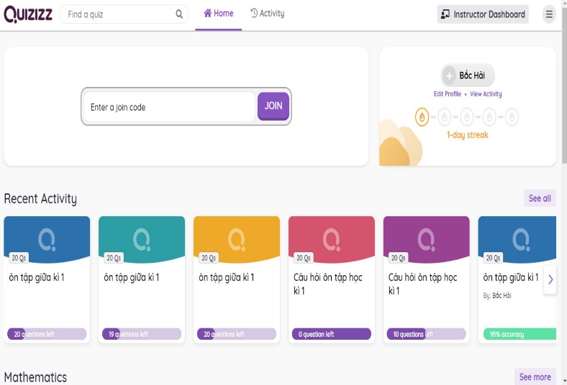
Hình ảnh tài khoản của giáo viên

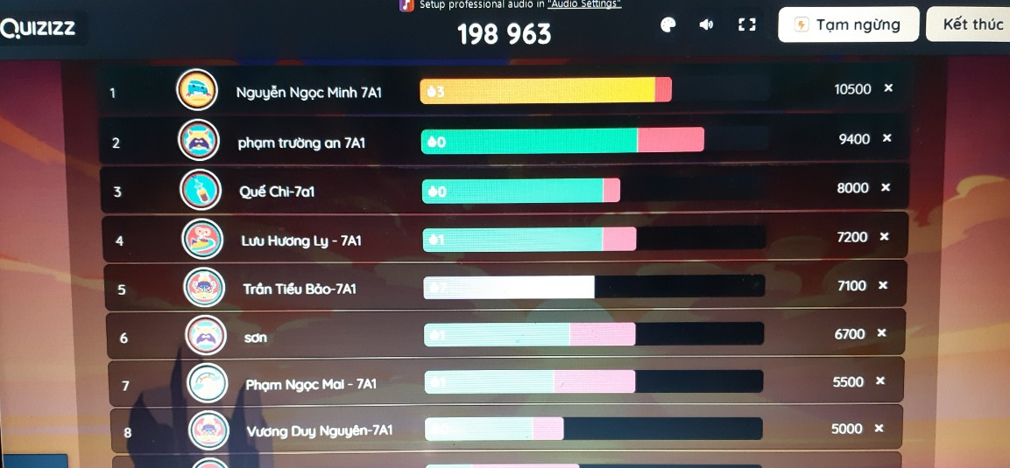
Hình ảnh kết quả học sinh tham gia chơi

* Sau khi tổ chức nhóm trò chơi này tôi nhận thấy học sinh đã phát triển được những năng lực và phẩm chất như sau:
- Học sinh phát triển được năng lực KHTN, Tin học. Vận dụng linh hoạt, sáng tạo kiến thức đã học vào trong trò chơi. Đặc biệt ở nhóm trò chơi này giúp người điều khiển trò chơi (quản trò) linh hoạt, nhạy bén, có khả năng thuyết trình và ứng biến tốt với các tình huống xảy ra khi điều hành trò chơi.
- Học sinh biết tuân thủ luật chơi. Tự giác, trung thực khi tham gia trò chơi. Đặc biệt khi học sinh tham gia các trò chơi trực tuyến, nếu học sinh không tuân thủ hướng dẫn của GV, sự kiểm soát của bố mẹ và sự tự giác của bản thân sẽ dẫn đến ham mê các trò chơi trực tuyến trên mạng làm ảnh hưởng đến việc học tập.

IV. Kết quả

1. Đối với giáo viên
- Không mất nhiều thời gian chuẩn bị và thời gian của tiết dạy mà giáo viên vẫn hướng dẫn học sinh hoàn thành tốt các mục tiêu bài học một cách nhẹ nhàng.
- Giáo viên không chỉ khắc sâu kiến thức mà còn tạo không khí lớp học thoải mái, kích thích tinh thần học tập của học sinh. Đặc biệt, khuyến khích học sinh học yếu, chậm và nhút nhát có cơ hội tích cực tham gia vào quá trình học tập.
- Giáo viên thực hiện được việc đổi mới phương pháp dạy học một cách sáng tạo, có hiệu quả. Thể hiện thông qua giáo án bài một dạy cụ thể (Bảng phụ lục 6)

2. Đối với học sinh
Tiếp thu kiến thức một cách nhẹ nhàng, thoải mái. Nâng cao năng lực tư duy, tác phong nhanh nhẹn và yêu thích bộ môn hơn khi được tiếp cận với các trò chơi trực tuyến. Tạo thái độ hợp tác trong làm việc nhóm và hình thành ở học sinh kỹ năng hợp tác trong tương lai. Kết quả được thể hiện thông qua các hình ảnh.
Một số hình ảnh học sinh tổ chức và tham gia trò chơi
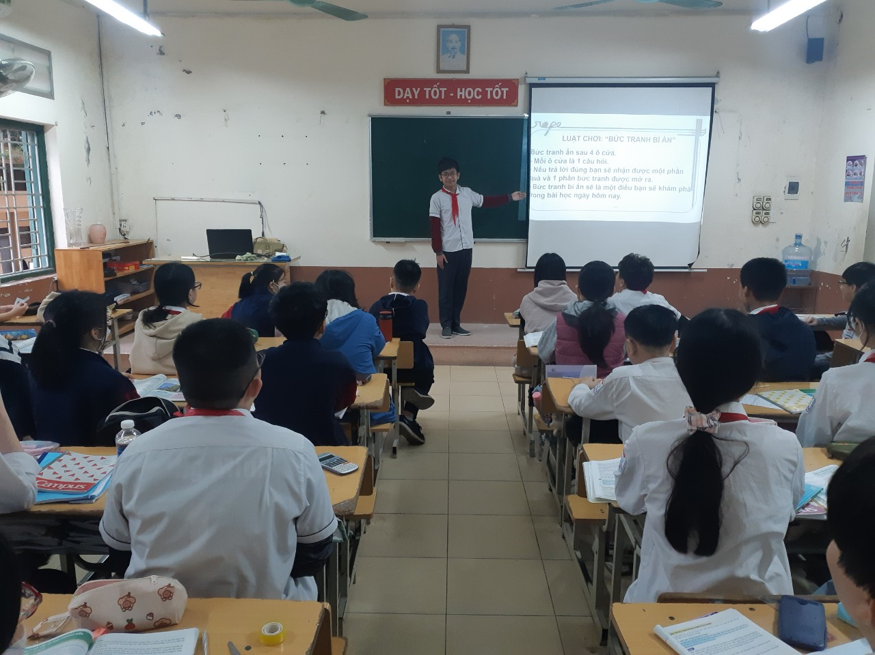
Quản trò thông báo luật chơi
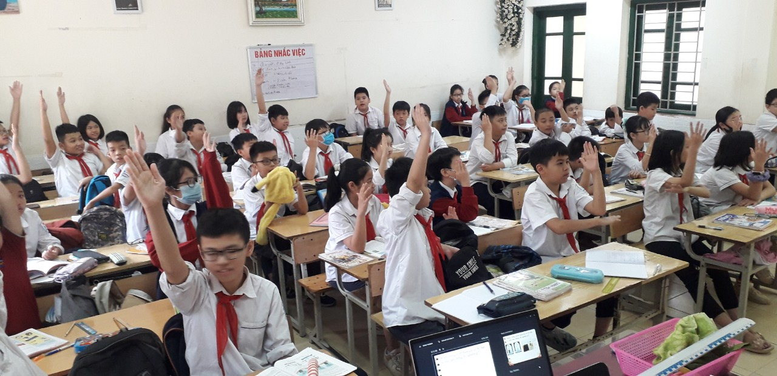
Học sinh hào hứng tham gia chơi

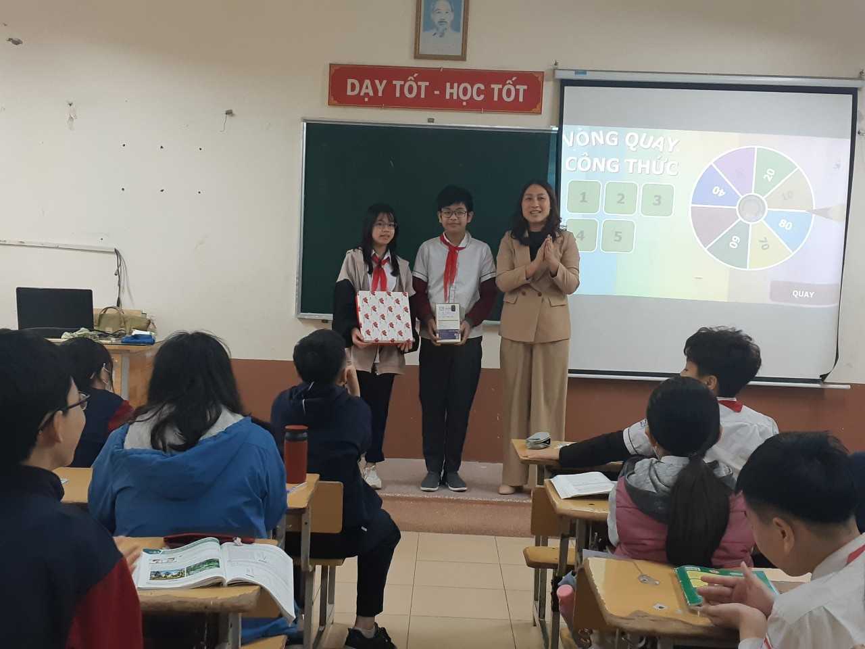
Giáo viên nhận xét, đánh giá và trao thưởng

3. Kết quả cụ thể
- Trong thời gian dạy học vừa qua, tôi và đồng nghiệp đã tiến hành dạy một số tiết KHTN 7 có tổ chức trò chơi trong khoảng thời gian (5-10 phút). Tôi tiếp tục tiến hành điều tra phản hồi của học sinh về mức độ hứng thú với môm học sau khi tôi áp dụng đề tài trên 2 lớp mà tôi giảng dạy kết quả đạt được như sau:
Bảng 2: Số liệu về mức độ hứng thú của học sinh khi học tập bộ môn.

TT | Mức độ | Số lượng | %
1 | Rất hứng thú | 27 | 30,6
2 | Hứng thú | 46 | 52,3
3 | Bình thường | 15 | 17,1
4 | Không hứng thú | 0 | 0
- Qua bảng số liệu thấy rằng số học sinh hứng thú với môn học đã tăng lên đáng kể và không còn học sinh nào không hứng thú với môn học.
- Bên cạnh đó bằng phương pháp phỏng vấn đối với những tiết dạy có tổ chức trò chơi trong giảng dạy KHTN tôi nhận được phản hồi như sau: Đa số học sinh cho rằng các em đã được tham gia các trò chơi học tập phù hợp với khả năng của mình. học tập dưới hình thức trò chơi thấy thích hơn, hiểu bài hơn, nhớ kiến thức lâu hơn, nhẹ nhàng, hiệu quả và đỡ nhàm chán.
Khi tiến hành khảo sát thực tế kết quả bộ môn KHTN ở học kì I trên cùng đối tượng học sinh nhưng ở các năm học khác nhau vào thời điểm trước và sau khi áp dụng đề tài cho thấy sau khi áp dụng tỉ lệ học sinh trung bình đã giảm đi đáng kể:
Bảng 3: kết quả tổng kết học kì I
Năm học | Lớp | Sĩ số | Giỏi | Khá | TB
2021 - 2022 | 6A1 | 44 | 26 | 12 | 6
2021 - 2022 | 6A2 | 46 | 18 | 18 | 10
2022 - 2023 | 7A1 | 44 | 28 | 14 | 2
2022 - 2023 | 7A2 | 44 | 18 | 20 | 6

Biểu đồ thống kê kết quả học kì I
năm học 2021 – 2022 và năm học 2022 - 2023

V. Bài học kinh nghiệm

1. Đối với giáo viên
- Để một giờ dạy KHTN đạt kết quả tốt, giáo viên phải chịu khó tìm tòi nghiên cứu, thiết kế giáo án mà trong đó sử dụng linh hoạt các phương pháp dạy học tích cực. Tổ chức trò chơi trong giờ dạy KHTN cũng là một trong những cách thức để nâng cao hiệu quả dạy học.
- Cần vận dụng các trò chơi một cách sáng tạo, hợp lý về nội dung và có tác dụng giáo dục học sinh.
- Không nên quá lạm dụng trò chơi học tập, biến cả tiết học thành tiết chơi hoặc tổ chức quá nhiều trò chơi trong tiết học dẫn đến học sinh mệt mỏi vì chơi nhiều. Cần phải tránh tổ chức trò chơi lặp lại trong cùng một tiết học vì sẽ làm giảm tính hấp dẫn của trò chơi, khó thu hút được sự chú ý của học sinh.
- Kinh nghiệm của tôi là chỉ nên sử dụng trò chơi học tập vào đầu mỗi tiết dạy như một trò chơi khởi động vì vậy tạo những trò chơi nhanh, có tính thi đua cao. Sử dụng trong một phần nội dung bài để khai thác kiến thức hoặc sử dụng vào cuối tiết học thay cho việc củng cố kiến thức kỹ năng đã học.
- Tăng cường tổ chức các trò chơi trực tuyến giúp tiết kiệm thời gian, tăng sức hấp dẫn của trò chơi.
- Khi tổ chức các trò chơi, thưởng phạt chỉ là hình thức khích lệ động viên học sinh, giáo viên không nên lấy điểm kém vì như vậy làm học sinh sợ điểm thấp mà rụt rè không dám tham gia.

2. Đối với học sinh
Phải chuẩn bị bài học chu đáo. Học sinh phải mạnh dạn, nhanh nhẹn, sôi nổi trong học tập và phải có tinh thần đoàn kết với bạn bè trong lớp, trong nhóm chơi.

PHẦN III. KẾT LUẬN, KHUYẾN NGHỊ

I. Kết luận
Theo tôi, với quan điểm tổ chức trò chơi học tập trong giờ dạy KHTN đã đáp ứng được các yêu cầu của đổi mới phương pháp dạy học: Giáo viên thực sự là người hướng dẫn, tổ chức, điều khiển hoạt động của học sinh và học sinh là đối tượng tham gia trực tiếp, tích cực chủ động, linh họat sáng tạo. Đồng thời còn tạo ra không khí lớp học sôi nổi, phấn khởi.
Giúp giáo viên luôn chủ động, sáng tạo trong vai trò người hướng dẫn các em học tập. Giáo viên luôn có nhu cầu đòi hỏi phải cập nhật kiến thức, tự học, tự bồi dưỡng, ứng dụng các phương pháp kĩ thuật giảng dạy phù hợp từng loại bài. Luôn học hỏi kinh nghiệm từ đồng nghiệp và tận tâm trong hướng dẫn, giúp đỡ các em học sinh học tập.
Giúp học sinh tự tin vào bản thân, phát triển tư duy, định hướng phát triển năng lực cho học sinh. Bồi dưỡng lòng yêu thích tự nhiên, môn học, vận dụng kiến thức đã học vào thực tế đời sống. Vì vậy, tôi đã đi sâu nghiên cứu để rút ra kinh nghiệm tổ chức các trò chơi trong giảng dạy môn KHTN 7.
Kết quả thu được là rất khả quan: Từ chỗ học sinh ít hứng thú thậm chí còn ngại học môn KHTN đến chỗ học sinh hứng thú học giờ học KHTN, chất lượng, hiệu quả dạy và học được nâng cao rõ rệt.
Việc tổ chức các trò chơi trong giảng dạy sẽ tạo được hứng thú và say mê của học sinh đối với môn học. Những trò chơi này không chỉ áp dụng riêng đối với học sinh khối 7 mà còn có thể áp dụng đối với học sinh các lớp 6, 8, 9. Không chỉ riêng đối với môn KHTN mà còn có thể áp dụng với các môn học khác. Dựa trên nguyên tắc và cách xây dựng một số trò chơi tôi đã đưa ra tùy từng môn học, bài học các giáo viên có thể áp dụng hoặc xây dựng một số trò chơi khác sao cho phù hợp.

II. Khuyến nghị, đề xuất
Trong những năm gần đây Phòng giáo dục, Ban giám hiệu rất quan tâm đến đổi mới phương pháp dạy học. Đã tổ chức các lớp tập huấn về phương pháp và kỹ thuật dạy học tích cực hay tổ chức các chuyên đề trong đó có sử dụng các phương pháp, kỹ thuật dạy học mới và có tổ chức một số trò chơi trong tiết dạy.
Tuy nhiên, để giáo viên có kỹ năng tốt hơn trong việc xây dựng và tổ chức các trò chơi trong tiết dạy rất mong các cấp quản lý sẽ tổ chức các lớp tập huấn về xây dựng và tổ chức các trò chơi trong dạy học các môn học nói chung và môn KHTN nói riêng để giáo viên có thể tích hợp các trò chơi trong quá trình giảng dạy đạt kết quả cao nhất trong dạy và học.
Trên đây là vài kinh nghiệm bản thân thu nhận được trong quá trình vận dụng tích hợp các trò chơi để giảng dạy kiến thức chương trình KHTN 7. Những kinh nghiệm trên không thể tránh khỏi những thiếu sót. Rất mong được sự góp ý của đồng nghiệp để tôi có thể hoàn thiện hơn trong phương pháp giảng dạy của mình đem lại hiệu quả cao trong giáo dục.
Tôi xin chân thành cảm ơn! | Hà Nội, ngày 15 tháng 03 năm 2023

IV. TÀI LIỆU THAM KHẢO

1. Cách thiết kế trò chơi trên You Tube, Wordwall, Quizizz…
2. Hướng dẫn học KHTN 7 - Nhà xuất bản giáo dục Việt Nam.
3. Thông tư 32/2018 ngày 26/12/2018 của Bộ GD & ĐT.
4. Sách giáo khoa KHTN 7 - Nhà xuất bản giáo dục Việt Nam.
5. Sách giáo viên KHTN 7 - Nhà xuất bản giáo dục Việt Nam.
PHỤ LỤC 1
PHIẾU ĐIỀU TRA
(V/v phản hồi của học sinh khi học môn KHTN)

Họ và tên: …………………… Lớp:……………
Em hãy khoanh tròn và viết đáp án mà em cho là phù hợp.
Câu 1: Em có hứng thú khi học môn KHTN không?
- Rất hứng thú. B. Hứng thú. C. Bình thường. D. Không hứng thú
Câu 2: Bộ môn KHTN đối với em có quan trọng không? Vì sao?
A. Không B. Có
Vì:………………………………………………………………………………………………………………………………………………………………………………………………………………………………..
Câu 3: Em có gặp khó khăn gì trong quá trình học môn KHTN?
………………………………………………………………………………………………………………………………………………………………………………………………………………………………………
Câu 4: Em mong muốn điều gì trong tiết học KHTN?
……………………………………………………………………………………………………………………………………………………………………………………………………………………………………………………………………………………………………………………

PHỤ LỤC 2
Câu hỏi và hình ảnh trò chơi “Bức tranh bí ẩn”
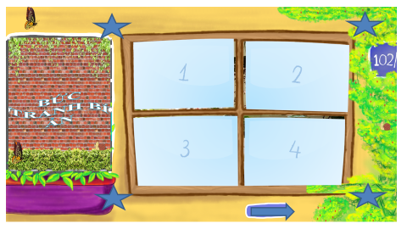
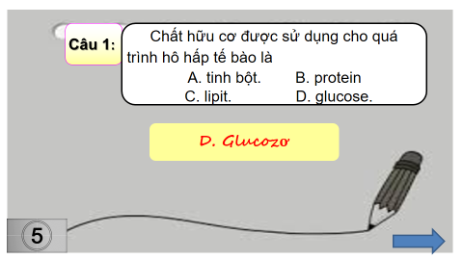
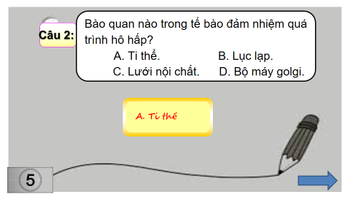
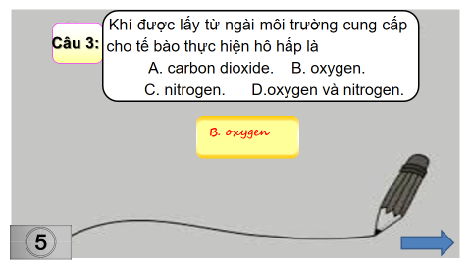
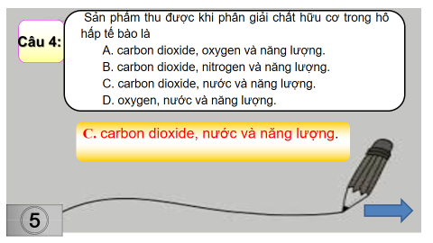
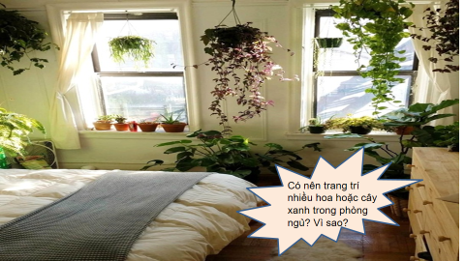

PHỤ LỤC 3
Phiếu học tập trò chơi “Tiếp sức”
Phiếu học tập số 1: Cho các từ, cụm từ, đại lượng: proton (p), một hay nhiều hạt electron(e), nơtron(n), 0, 1+, 1- . Hãy chọn từ, cụm từ, đại lượng thích hợp vào chỗ trống.
q_{e} = (2)......(đvđt)
Lớp vỏ: (1)..................................... m_{e} = 0,0005 (amu)
Nguyên tử (3)............…. q_{p} = (4)....... (đvđt)
Hạt nhân m_{p} = 1(amu)
(5)................. q_{n} = (6)…….(đvđt)
m_{n} = 1(amu)

PHỤ LỤC 4
Câu hỏi và đáp án trò chơi “Vòng quay công thức”
Câu 1: CTHH Cu₂ là đúng hay sai? Sửa lại cho đúng
Đáp án: Sai – Sửa lại: Cu
Câu 2: CTHH P₂ là đúng hay sai? Sửa lại cho đúng
Đáp án: Sai – Sửa lại: P
Câu 3: CTHH N là đúng hay sai? Sửa lại cho đúng
Đáp án: Sai – Sửa lại: N₂
Câu 4: CTHH alCl₃ là đúng hay sai? Sửa lại cho đúng
Đáp án: Sai – Sửa lại: AlCl₃
Câu 5: CTHH MgOH₂ là đúng hay sai? Sửa lại cho đúng
Đáp án: Sai – Sửa lại: Mg(OH)₂

PHỤ LỤC 5
Câu hỏi và đáp án trò chơi “Trực truyến trên quizizz”
Câu 1: Bảng tuần hoàn của Menđelep xây dựng gồm bao nhiêu nguyên tố?
A. 118. B. 98. C. 63. D. 43
Đáp án: C
Câu 2: Khi được hỏi về nguyên tắc sắp xếp các nguyên tố trong bảng tuần hoàn bạn Bảo có các phát biểu sau:
1. Các nguyên tố được sắp xếp theo chiều tăng dần của điện tích hạt nhân.
2. Các nguyên tố trong cùng một hàng có cùng số lớp e trong nguyên tử.
3. Các nguyên tố trong cùng 1 cột có số e lớp ngoài cùng bằng nhau nên có tính chất gần giống nhau.
4. Các nguyên tố được sắp xếp theo chiều tăng của khối lượng nguyên tử.
Số phát biểu đúng của bạn Bảo về nguyên tắc sắp xếp các nguyên tố trong bảng tuần hoàn là
A. 1 B. 2 C. 3 D. 4
Đáp án: C
Câu 3: Bảng tuần hoàn các nguyên tố hóa học có cấu tạo gồm
A. Ô nguyên tố và chu kì. B. Ô nguyên tố và nhóm.
C. Chu kì và nhóm. D. Ô nguyên tố, chu kì, nhóm.
Đáp án: D
Câu 4: Nguyên tố oxygen có 8 hat proton trong hạt nhân, số thứ tự của nguyên tố oxygen trong bảng tuần hoàn là
A. 8. B. 10 . C. 16. D. 18.
Đáp án: A
Câu 5: Nguyên tố sodium thuộc chu kì 3, số lớp e của nguyên tử nguyên tố sodium là
A. 1. B. 2. C. 3. D. 4.
Đáp án: C
Câu 6: Nguyên tố Al thuộc nhóm IIIA. Xác định số e lớp ngoài của của nguyên tử nguyên tố Al?
A. 1e. B. 2e. C. 3e. D. 4e.
Đáp án: C
Câu 7: Các nguyên tố thuộc nhóm IA (trừ H) đều là các nguyên tố
A. kim loại. B. phi kim. C. khí hiếm. D. kim loại và phi kim.
Đáp án: A
Câu 8: Nguyên tố X có 9 hạt p trong hạt nhân, có 2 lớp e, có 7 e lớp ngoài cùng. Vị trí của nguyên tố X trong bảng tuần hoàn là
A. STT là 9, chu kì 2, nhóm VIIA . B. STT là 9, chu kì 3, nhóm VIIA .
C. STT là 9, chu kì 7, nhóm IIIA. D. STT là 9, chu kì 4, nhóm VIIA.
Đáp án: A
Câu 9: Các nguyên tố thuộc nhóm VIIA hầu hết là các nguyên tố.
A. phi kim yếu B. phi kim mạnh.
C. kim loại yếu. D. Kim loại mạnh .
Đáp án: B
Câu 10: Cho các nguyên tố sau: O, S, Na, N, Cu, Al, Cl, Fe. Những nguyên tố kim loại là
A. S, Na, Cu, N. B. Na, Cu, Al, Fe. C. O, S, N, Cl. D. Na, N, Cu, Al.
Đáp án: B
Câu 11: Phát biểu nào sau đây đúng về đơn chất
A. Đơn chất là chất tạo bới một nguyên tố hóa học.
B. Đơn chất là chất được tạo bởi từ hai nguyên tố hóa học trở lên.
C. Đơn chất là chất được tạo bởi 1 nguyên tử.
D. Đơn chất là chất được tạo nên từ hai nguyên tử trở lên.
Đáp án: A
Câu 12: Dãy các chất nào sau đây là hợp chất?
A. Nước (H,O), khí oxygen (O). B. Muối ăn (Na, Cl), nước (H, O).
C. Khí oxygen (O), Khí hydrogen (H). D. Đồng (Cu), carbon dioxide (C,O).
Đáp án: B
Câu 13: Phân tử là …………..cho chất, gồm……………nguyên tử liên kết với nhau và thể hiện đầy đủ …………………của chất. Các cụm từ phù hợp ở các chỗ trống lần lượt là
A. hạt đại diện, một, tính chất hóa học.
B. hạt đại diện, hai, tính chất hóa học.
C. hạt biểu diễn, một số, tính chất hóa học.
D. hạt đại diện, một số, tính chất hóa học.
Đáp án: D
Câu 14: Phân tử khí oxygen gồm bao nhiêu nguyên tử oxygen liên kết với nhau?
A . 2. B. 3. C. 4. D. 5.
Đáp án: A
Câu 15: Phân tử hợp chất có thành phần gồm
A. các nguyên tử cùng loại liên kết với nhau.
B. các nguyên tử khác loại liên kết với nhau.
C. một số nguyên tử cùng loại liên kết với nhau.
D. Các nguyên tử thuộc cùng một nguyên tố liên kết với nhau.
Đáp án: B
Câu 16: Đơn vị của khối lượng phân tử là
A. amu B. gam. C. dag D. kg
Đáp án: A
Câu 17: Khối lượng của 1amu được tính theo bao nhiêu phần khối lượng nguyên tử C.
A. 1/2 . B. 1/4. C. 1/8. D. 1/12
Đáp án: D
Câu 18: Khối lượng phân tử là khối lượng tính theo amu của bao nhiêu phân tử?
A. 1. B. 2. C. 3. D. 4.
Đáp án: A
Câu 19: Đơn chất được phân ra làm những loại nào?
A. Kim loại B. Phi kim. C. Khí hiếm. D. Kim loại, phi kim và khí hiếm.
Đáp án: D
Câu 20: Phân tử hợp chất A gồm 1X liên kết với 3O. Biết khối lượng phân tử A bằng 80 amu. X là nguyên tố
A. potassium. B. maguesium. C. sulfur. D. chlorine.
Đáp án: C

PHỤ LỤC 6
Bài 26: MỘT SỐ YẾU TỐ ẢNH HƯỞNG ĐẾN
HÔ HẤP TẾ BÀO
Môn học: KHTN - Lớp7
Thời gian thực hiện: 2 tiết
I. Mục tiêu
1. Về kiến thức:
Sau khi học xong bài học này học sinh sẽ:
- Nêu được một số yếu tố chủ yếu ảnh hưởng đến hô hấp tế bào.
- Vận dụng hiểu biết về hô hấp tế bào để giải thích một số hiện tượng trong thực tiễn.
2. Về năng lực:
2.1 Năng lực chung:
- Năng lực tự chủ và tự học: Tìm hiểu thông tin SGK, tài liệu tham khảo, Internet về các yếu tố ảnh hưởng tới hô hấp tế bào và các biện pháp bảo vệ nông sản .
- Năng lực giao tiếp và hợp tác: Thảo luận nhóm, thuyết trình, phản biện thông qua hoạt động tìn hiểu về các yếu tố ảnh hưởng và vận dụng hiểu biết về hô hấp tế bào.
- Giải quyết vấn đề và sáng tạo: Vận dụng kiến thức đã học về các yếu tố ảnh hưởng đến hô hấp để giải thích một số biện pháp trong trồng trọt, bảo vệ sức khỏe trong cuộc sống và bảo quản nông sản đúng cách.
2.2. Năng lực khoa học tự nhiên:
- Nêu được một số yếu tố ảnh hưởng đến hô hấp tế bào.
- Giải thích được cơ sở khoa học của một số biến pháp sử dụng trong trồng trọt và bảo vệ sức khỏe trong đời sống thông qua hoạt động tìm hiểu về nồng độ khí oxygen và carbon dioxide.
- Vận dụng hiểu biết về hô hấp vào trong vấn đề bảo quản nông sản.
- Đề ra các biện pháp bảo quản nông sản sau thu hoạch và giải thích cơ sở khoa học của các biện pháp đó.
3. Về phẩm chất.
- Chăm học, chịu khó nghiên cứu thông tin trong sgk, tài liệu và thực hiện các nhiệm vụ cá nhân nhằm tìm hiểu về các yếu tố ảnh hưởng tới hô hấp tế bào và các biện pháp bảo vệ nông sản .
- Biết cách bảo quản thực phẩm đúng cách.
- Có trách nhiệm trong hoạt động nhóm.
II. Thiêt bị dạy học và học liệu:
- Giáo viên: Máy chiếu, phiếu học tập. Bảng 26.1; Hình 26.1, 26.2. hình ảnh về các biện pháp cày, bừa, xới xáo đất; hình ảnh thu hoạch và bảo quản nông sản….
- Học sinh: Nghiên cứu SGK, tài liệu tham khảo, thông tin trên Internet về các yếu tố ảnh hưởng tới hô hấp tế bào và các biện pháp bảo vệ nông sản .
III. Tiến trình dạy học
1. Hoạt động 1: Khởi động
a. Mục tiêu:
- Kiểm tra kiến thức đã học về hô hấp tế bào.
- Tạo tâm thế bước vào bài mới.
b. Nội dung
Câu 1: Chất hữu cơ được sử dụng cho quá trình hô hấp tế bào là
A. tinh bột. B. protein C. lipit. D. glucose.
Câu 2: Bào quan nào trong tế bào đảm nhiệm quá trình hô hấp?
A. Ti thể. B. Lục lạp. C. Lưới nội chất. D. Bộ máy golgi.
Câu 3: Khí được lấy từ ngoài môi trường cung cấp cho tế bào thực hiện hô hấp là
A. carbon dioxide. B. oxygen. C. nitrogen. D. oxygen và nitrogen.
Câu 4: Sản phẩm thu được khi phân giải chất hữu cơ trong hô hấp tế bào là
A. carbon dioxide, oxygen và năng lượng.
B. carbon dioxide, nitrogen và năng lượng.
C. carbon dioxide, nước và năng lượng.
D. oxygen, nước và năng lượng.
Câu hỏi chì khóa: Có nên để nhiều hoa hoặc cây xanh trong phòng ngủ ? Vì sao?
c. Sản phẩm:
Dự kiến câu trả lời của HS:
- Câu 1: D, Câu 2: A, Câu 3: B, Câu 4: C
- Không nên để nhiều hoa hoặc cây xanh trong phòng ngủ vì ban đêm cây ngừng quang hợp nhưng vẫn duy trì hô hấp. Nếu trong phòng ngủ đóng kín cửa thì con người, cây xanh và hoa sẽ đồng thời hấp thụ khí O₂ và thải ra khí CO₂ như vậy sẽ làm cho con người ngạt thở và có thể nguy hiểm đến tính mạng.
d. Tổ chức thực hiện:
- GV: Tổ chức trò chơi bức tranh bí ẩn.
- Quản trò công bố luật chơi và tổ chức chơi.
- GV: Nhận xét và từ câu hỏi chìa khóa dẫn dắt vào bài: Tại sao lại không nên để nhiều hoa hoặc cây xanh trong phòng ngủ. Liệu có đúng như câu trả lời của bạn hay không. Chúng ta sẽ cùng đi tìm hiểu trong bài học ngày hôm nay.
2. Hoạt động 2: Hoạt động hình thành kiến thức
2.1. Hoạt động 2.1: Tìm hiểu về một số yếu tố chủ yếu ảnh hưởng đến hô hấp tế bào.
a. Mục tiêu:
- Nêu được các yếu tố chủ yếu có ảnh hưởng tới hô hấp của tế bào.
- Phân tích được kết quả thí nghiệm của hàm lượng nước ảnh hưởng đến cường độ hô hấp từ đó rút ra nhận xét.
- Vận dụng được sự ảnh hưởng của nồng độ khí oxygen và carbon dioxide để giải thích được một số biện pháp trong trồng trọt và bảo vệ sức khỏe trong đời sống.
b. Nội dung
- Nghiên cứu thông tin SGK, bảng 26.1Thảo luận nhóm và hoàn thành thông tin phiếu học tập số 1:
+ Nhóm 1:
1. Nước có vai trò như thế nào đối với hô hấp?
2. Từ kết quả thí nghiệm bảng 26.1, em hãy nhận xét về mối liên quan giữa hàm lượng nước và cường độ hô hấp của hạt.
+ Nhóm 2:
1. Tại sao khí oxigen lại ảnh hưởng đến hô hấp? Nồng độ khí oxygen gảm xuống bao nhiêu % thì cường độ hô hấp giảm.
2. Vì sao trong trồng trọt, người ta thường làm đất tơi xốp trước khi gieo trồng và tháo nước khi cây bị ngập úng.
+ Nhóm 3:
1. Nồng độ khí carbon đioxide có ảnh hưởng như thế nào đến hô hấp? Vì sao không nên để nhiều hoa hoặc cây xanh trong phòng ngủ đóng kín?
2. Khi vào phòng kín có nồng độ CO₂ cao, em cần lưu ý điều gì?
+ Nhóm 4: Nhiệt độ cao ảnh hưởng như thế nào đến hô hấp? Cho ví dụ.
- Em hãy nêu các yếu tố chủ yếu ảnh hưởng đến hô hấp tế bào. Tại sao khi khi gặt lúa ngoài đồng về phải phơi khô rồi mới cất lúa vào kho?
c. Sản phẩm
- Đại diện các nhóm trình bày được:
+ Nước là dung môi và môi trường cho các phản ứng hô hấp xảy ra.
+ Hàm lượng nước trong hạt tăng, cường độ hô hấp tăng.
+ Oxigen là nguyên liệu của hô hấp. Khi nồng độ khí oxigen giảm xuống dưới 5% thì cường độ hô hấp giảm.
+ Trong trồng trọt, người ta thường làm đất tơi xốp trước khi gieo trồng và tháo nước khi cây bị ngập úng để cung cấp oxygen cho rễ hô hấp, nếu thiếu oxi và ngập nước lâu rễ sẽ bị thối và cây sẽ chết.
+ Nồng độ khí carbon dioxide cao sẽ gây ức chế hô hấp. Không nên để nhiều hoa hoặc cây xanh trong phòng ngủ kín vì ban đêm cây ngừng quang hợp nhưng vẫn duy trì hô hấp. Nếu trong phòng ngủ đóng kín cửa thì con người, cây xanh và hoa sẽ đồng thời hấp thụ khí O₂ và thải ra khí CO₂ như vậy sẽ làm cho con người ngạt thở và có thể nguy hiểm đến tính mạng.
+ Khi vào phòng kín có nồng độ CO₂ cao để tránh nguy hiểm cần lưu ý: không ở trong đó thời gian quá lâu hoặc mở của, mở quạt thông gió để giảm bớt hàm lượng khí CO₂ tạo điều kiến cho quá trình hô hấp thuận lợi.
+ Nhiệt độ quá cao hoặc quá thấp đều ảnh hưởng đến hô hấp tế bào. VD: Ở người, khi sốt lên 40⁰C thì hô hấp tế bào bị khó khăn.
- Học sinh nêu được:
+ Các yếu tố ảnh hưởng đến hô hấp: Nước, nồng đô oxygen, nồng độ cacbon dioxide, nhiệt độ.
+ Lúa sau khi gặt xong phải phơi khô để loại bỏ nước nhằm hạn chế hô hấp của hạt như vậy hạt mới bảo quản được lâu không bị nảy mầm hay thối mốc.
d. Tổ chức thực hiện:
- GV: Chia nhóm HS và phân nhiệm vụ cho từng nhóm.
- GV: Yêu cầu HS nghiên cứu thông tin sgk, kiến thức thực tiễn, bảng 26.1 – SGK
+ Cá nhân nghiên cứu thông tin và trả lời câu hỏi của nhóm theo sự phân công của GV trong thời gian 2 phút.
+ Thảo luận nhóm thống nhất kiến thức hoàn thành thông tin phiếu học tập số 1trong thời gian 3 phút.
- HS: Thực hiện yêu cầu của GV
+ Cá nhân nghiên cứu thông tin và trả lời câu hỏi vào các góc của phiếu học tập số 1.
+ Thảo luận nhóm, thống nhất hoàn thành nội dung phiếu học tập số 1.
+ Đại diện nhóm trình bày, các nhóm còn lại nhận xét, bổ sung.
- GV: Nhận xét, chiếu đáp án và chốt kiến thức.
- HS: Ghi bài
- GV mở rộng :
+ Trong sản xuất nông nghiệp, người nông dân đã sử dụng các biện pháp như: cuốc, cày, bừa, xới xáo làm cho đất tơi xốp, cung cấp đủ khí oxygen cho rễ giúp cây trồng phát triển tốt, cho năng suất cao.
+ Không nên trồng nhiều cây xanh trong phòng ngủ đóng kín. Bên cạnh đó vào mùa đông chúng ta cũng không nên đốt than hay đặt bếp than trong phòng ngủ và đóng kín cửa vì sự cháy cũng cần O₂ và thải ra khí CO₂. Hàm lượng khí CO₂ cao sẽ ảnh hưởng tới hô hấp gây nguy hiểm đến tính mạng và có thể dẫn tới tử vong.
+ Từ những yếu tố ảnh hưởng đến hô hấp, ta có thể vận dụng hiểu biết đó trong bảo quản nông sản, thực phẩm…
2.2. Hoạt động 2.2: Vận dụng những hiểu biết về hô hấp tế bào vào thực tiến.
a. Mục tiêu:
- Nêu được cơ sở khoa học của hô hấp tế bào có liên quan đến vấn đề bảo quản nông sản.
- Nêu được các biện pháp bảo quản nông sản sau thu hoạch và giải thích cơ sở khoa học của các biện pháp đó.
b. Nội dung
- Hô hấp tế bào có ảnh hưởng như thế nào đến chất lượng nông sản (rau, củ, quả, hạt…) sau khi thu hoạch?
- Theo em, cần điều chỉnh các yếu tố môi trường như nước, nhiệt độ, nồng độ khí CO₂ như thế nào để có thể bảo quản được nông sản? Giải thích.
- Thảo luận nhóm và hoàn thành thông tin phiếu học tập số 2:
1. Kể tên một số biện pháp bảo quản nông sản mà em biết? Cho ví dụ.
2. Theo em có nên bảo quản rau, quả tươi ở nhiệt độ bằng hoặc thấp hơn 0⁰C để kéo dài thời gian bảo quản hay không? Giải thích. Nên bảo quản rau, quả tươi ở nhiệt độ nào là thích hợp.
c. Sản phẩm
- HS trả lời được:
+ Hô hấp tế bào là quá trình phân giải chất hữu cơ. Hô hấp diễn ra càng mạnh lượng chất hữu cơ phân hủy nhiều làm ảng hưởng đến khối lượng và chất lượng nông sản. Nếu hô hấp ngừng, các tế bào sẽ chết dẫn đến nông sản cũng bị hỏng.
+ Cần điều chỉnh các yếu tố môi trường như: làm giảm lượng nước, làm giảm nhiệt độ nhiệt độ, Tăng nồng độ khí CO₂. Các biện pháp này gây ức chế quá trình hô hấp, đưa quá trình hô hấp ở nông sản về mức tối thiếu giúp bảo quản nông sản tốt hơn.
- Đại diện nhóm trình bày được:
1. Các biện pháp:
+ Bảo quản khô như: các loại hạt lúa, đậu, lạc…
+ Bảo quản lạnh như: Các loại thực phẩm (rau, củ, quả…).
+ Bảo quản trong điều kiện nồng độ khí cacbon dioxide cao như: các loại quả, hạt…
2. Không nên bảo quản rau, quả tươi ở nhiệt độ bằng hoặc thấp hơn 0⁰C để kéo dài thời gian bảo quản vì: ở nhiệt độ bằng hoặc thấp hơn 0⁰C nước trong tế bào bị đóng băng, phá vỡ cấu trúc tế bào. Nên bảo quản hoa quả tươi từ 1 – 4⁰C là phù hợp.
d. Tổ chức thực hiện:
- GV: Chiếu hình ảnh nông sản hỏng, yêu cầu HS quan sát, nghiên cứu thông tin SGK và trả lời câu hỏi:
- Hô hấp tế bào có ảnh hưởng như thế nào đến chất lượng nông sản (rau, củ, quả, hạt…) sau khi thu hoạch?
- Theo em, cần điều chỉnh các yếu tố môi trường như nước, nhiệt độ, nồng độ khí CO₂ như thế nào để có thể bảo quản được nông sản? Giải thích.
- HS: Thực hiện yêu cầu của GV:
+ Nghiên cứu thông tin SGK, quan sát hình ảnh và trả lời câu hỏi.
+ Đại diện HS trả lời, các HS khác bổ sung.
- GV: Nhận xét, chốt kiến thức.
- HS: Ghi bài
- GV: Chiếu phiếu học tập số 2. Yêu cầu HS thảo luận nhóm hoàn thành thông tin phiếu học tập số 2 trong thời gian 3 phút.
- HS: Thực hiện yêu cầu của GV:
+ Nghiên cứu thông tin sgk, kết hợp với kiến thức thực tiễn thảo luận nhóm, thống nhất hoàn thành thông tin phiếu học tập số 2.
+ Đại diện nhóm trình bày, các nhóm còn lại nhận xét, bổ sung.
- GV: Nhận xét, chiếu đáp án và chốt kiến thức.
- HS: Ghi bài
GV mở rộng: Ngoài các biện pháp bảo quản nông sản trên thì còn có các biện pháp như: Bảo quản ở trạng thái thoáng (Thông gió), trạng thái kín…Hoặc kết hợp các phương pháp lại với nhau như bảo quản ở trạng thái kín và bảo quản lạnh đối với các loại rau củ dễ mất nước…
3. Hoạt động 3: Luyện tập
a. Mục tiêu:
- Xác định được các yếu tố có ảnh hưởng tới hô hấp.
- Lựa chọn biện pháp bảo quản nông sản phù hợp và giải thích cơ sở khoa học của biện pháp đó.
b. Nội dung:
Bài tập 1: Hãy cho biết các yếu tố ảnh hưởng đến hô hấp trong các trường hợp sau:
Trường hợp | Yếu tố ảnh hưởng đến hô hấp
Ở người khi sốt trên 40⁰C quá trình hô hấp bị ảnh hưởng.
Khi hàm lượng nước trong hạt từ 14% - 15% cường độ hô hấp tăng 4, 5 lần
Nồng độ khí oxygen trong không khí giảm 5% thì cường độ hô hấp giảm
Nồng độ CO₂ từ 3% - 5% gây ức chế hô hấp.
Bài tập 2: Hãy lựa chọn biện pháp bảo quản phù hợp cho từng loại nông sản và giải thích
Loại nông sản | Biện pháp bảo quản | Giải thích
Hạt lúa
Quả cà chua
Rau muống
Củ hành tây
Hạt đỗ
Bắp ngô tươi
Hạt lạc
Quả dưa chuột
Rau bắp cải
Củ khoai tây
Quả cam

c. Sản phẩm
HS làm đúng bài tập 1, 2
Bài tập 1: Hãy cho biết các yếu tố ảnh hưởng đến hô hấp trong các trường hợp sau:
Trường hợp | Yếu tố ảnh hưởng đến hô hấp
Ở người khi sốt trên 40⁰C quá trình hô hấp bị ảnh hưởng. | Nhiệt độ
Khi hàm lượng nước trong hạt từ 14% - 15% cường độ hô hấp tăng 4, 5 lần | Nước
Nồng độ khí oxygen trong không khí giảm 5% thì cường độ hô hấp giảm | Nồng độ khí oxygen
Nồng độ CO₂ từ 3% - 5% gây ức chế hô hấp. | Nồng độ CO₂

Bài tập 2: Hãy lựa chọn biện pháp bảo quản phù hợp cho từng loại nông sản và giải thích.

Loại nông sản | Biện pháp bảo quản | Giải thích
Hạt lúa | Bảo quản khô | Loại bỏ nước trong hạt làm cường độ hô hấp giảm.
Quả cà chua | Bảo quản lạnh | Nhiệt độ thấp làm giảm cường độ hô hấp.
Rau muống | Bảo quản lạnh | Nhiệt độ thấp làm giảm cường độ hô hấp.
Củ hành tây | Bảo quản lạnh | Nhiệt độ thấp làm giảm cường độ hô hấp.
Hạt đỗ | Bảo quản khô | Loại bỏ nước trong hạt làm cường độ hô hấp giảm.
Bắp ngô tươi | Bảo quản lạnh | Nhiệt độ thấp làm giảm cường độ hô hấp.
Hạt lạc | Bảo quản khô | Loại bỏ nước trong hạt làm cường độ hô hấp giảm.
Quả dưa chuột | Bảo quản lạnh | Nhiệt độ thấp làm giảm cường độ hô hấp.
Rau bắp cải | Bảo quản lạnh | Nhiệt độ thấp làm giảm cường độ hô hấp.
Củ khoai tây | Bảo quản lạnh | Nhiệt độ thấp làm giảm cường độ hô hấp.

d. Tổ chức thực hiện:
- GV: Chiếu bài tập 1 và yêu cầu mỗi HS làm bài tập trong thời gian 2 phút
- HS: Làm bài tập, đại diện học sinh trình bày, các HS khác nhận xét, bổ sung.
- GV: Nhận xét, chiếu đáp án.
- HS: Chữa bài.
- GV: Chiếu bài tập 2. Yêu cầu
+ Cá nhân HS làm bài tập 2 trong thời gian 3 phút.
+ Trao đổi bài làm của mình với bạn bên cạnh .
+ Chiếu đáp án và yêu cầu HS có điểm thấp nhất và cao nhất trình bày bài làm.
- HS: Thực hiện yêu cầu của GV:
+ Cá nhân HS làm bài tập 2 .
+ Trao đổi bài làm của mình với bạn bên cạnh .
+ Chấm điểm theo đáp án GV đã cho và trình bày. Các HS khác nhận xét.
- GV: Nhận xét, thu bài của HS để lấy điểm KT thường xuyên.
4. Hoạt động 4: Vận dụng
a. Mục tiêu:
Vận dụng kiến thức đã học về các yếu tố ảnh hưởng đến hô hấp để giải thích một số biện pháp trong trồng trọt, bảo vệ sức khỏe trong cuộc sống và bảo quản nông sản đúng cách.
b. Nội dung:
- Hãy giải thích câu tục ngữ: “…Cày sâu lúa tốt”.
- Tại sao vào mùa đông không nên đốt than hoặc để bếp than trong phòng ngủ đóng kín cửa.
- Tại sao trong nông nghiệp. Khi bảo quản hạt giống thì phơi khô nhưng khi đem gieo trồng lại thường ngâm hạt trong nước.
c. Sản phẩm
HS vận dụng kiến thức trả lời câu hỏi:
- Cầy sâu để cho đất tơi xốp, thoáng khí làm tăng nồng độ O₂ giúp rễ cây hô hấp tốt.
- Không nên đốt than hoặc để bếp than trong phòng ngủ đóng kín cửa vì sự cháy cũng lấy O₂ và thải ra khí CO₂, nồng độ khí CO₂ tăng và O₂ giảm làm ảnh hưởng đến quá trình hô hấp ở người. Ngoài ra khi than cháy trong điều kiện thiếu O₂ sinh ra khí CO, khí CO chiếm O₂ của hồng cầu sẽ gây nguy hiểm tính mạng, có thể dẫn đến tử vong.
- Phơi khô nhằm hạn chế hàm lượng nước trong hạt -> cường độ hô hấp giảm hạt giống được bảo quản. Khi đem gieo trồng ngâm hạt giống trong nước nhằm tăng hàm lượng nước trong hạt, tăng hô hấp hạt nhanh nảy mầm.
d. Tổ chức thực hiện:
- GV chia lớp thành 3 nhóm và yêu cầu các nhóm trả lời các câu hỏi trong thời gian 3 phút
+ Nhóm 1: Hãy giải thích câu tục ngữ: “…Cầy sâu lúa tốt”.
+ Nhóm 2: Tại sao vào mùa đông không nên đốt than hoặc để bếp than trong phòng ngủ đóng kín cửa.
+ Nhóm 3: Tại sao trong nông nghiệp. Khi bảo quản hạt giống thì phơi khô nhưng khi đem gieo trồng lại thường ngâm hạt trong nước.
- HS: Thực hiện yêu cầu của GV
+ Thảo luận nhóm, thống nhất câu trả lời.
+ Đại diện nhóm trình bày, các nhóm còn lại nhận xét, bổ sung.
- GV: Nhận xét, chiếu đáp án.

